Міністерство освіти і науки України Національний технічний університет України «Київський політехнічний інститут імені Ігоря Сікорського»
Факультет інформатики та обчислювальної техніки
Кафедра обчислювальної техніки

Лабораторна робота №7
з дисципліни «Системне програмування» на тему
“Модульне програмування. Використання процедур”

Виконав: Перевірив:
Студент ІІ курсу ФІОТ доц. Павлов В. Г.
групи ІМ-22
Куц Іван Васильович
номер у списку групи (варіант): 12

Київ 2024
Мета роботи: Вивчення прийомів модульного програмування, методів звернення до процедур і передачі в них параметрів.

Завдання за варіантом:
номер у списку групи: 12, формула - $\frac{\sqrt{25/c} -d+2}{b+ a - 1}$.

Контрольні приклади:

1. Чисельник і знаменник більші за нуль.
a = 4.1 b = 5.2 c = 3.3 d = 0.5
$$\frac{\sqrt{25/3.3} -0.5+2}{5.2+ 4.1 - 1}= \frac{2.75 - 0.5+2}{8.3}=0.512338$$

2. Чисельник та знаменник менші за нуль.
a = -13.9 , b = 1.2, c = 4.3, d = 100.2 .
$$\frac{\sqrt{25/4.3} -100.2+2}{1.2- 13.9 - 1}= \frac{2.41 - 100.2+2}{-13.7}=\frac{-95.79}{-13.7}=6.991882$$

3. Знаменник дорівнює нулю.
a = 0.5, b = 0.5, c = -40.5, d = 19.2.
$b+a-1=0.5+0.5-1=0$.

4. Чисельник більший за нуль, а знаменник менший за нуль.
a = 1.3 , b = -12.3, c = 2.1, d = 1.4.
$$\frac{\sqrt{25/2.1} -1.4+2}{- 12.3+ 1.3 - 1}= \frac{3.45- 1.4+2}{-12}=\frac{4.05}{-12}=-0.337527$$

5. Чисельник менший за нуль, а знаменник більший за нуль.
a = 1.3 , b = 10.3, c = 2.1, d = 7.45.
$$\frac{\sqrt{25/2.1} -7.45+2}{10.3+ 1.3 - 1}= \frac{3.45- 7.45+2}{10.6}=\frac{-2}{10.6}=-0.188648$$

6.Від’ємне значення під коренем
a = 1.3 , b = 10.3, c = -2.1, d = 7.45.
$$\frac{\sqrt{25/2.1} -7.45+2}{10.3+ 1.3 - 1}$$

$$Помилка, під коренем не може бути від'ємного значення$$

У формулі є 2 обмеження – аргумент виразу під знаком кореня має бути область визначення D(x)>= 0, в той час як знаменник функції не може дорівнювати 0

Демонстрація роботи програми
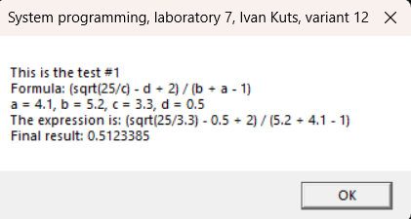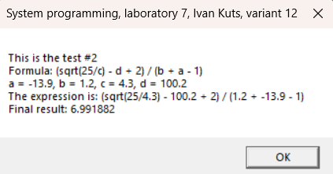
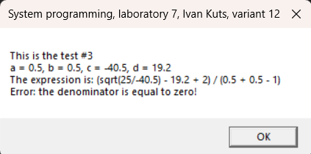

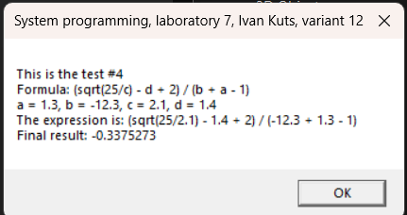
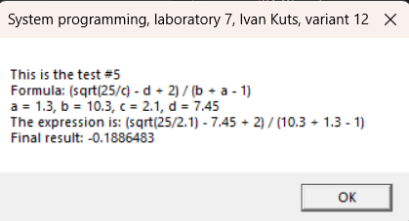
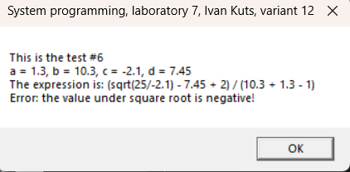

В результаті порівняння контрольних розрахунків з результатами виконання програми видно, що дані збігаються, однак не повністю, а з деякою точністю, так як при контрольних розрахунках виконано округлення до 6 знаків після коми, а під час виконання програми комп’ютер здійснює округлення до 6 знаків після коми.

Отже програма працює коректно в усіх сценаріях:
- чисельник та знаменник більше за 0;
- чисельник та знаменник менше за 0;
- чисельник більше за 0, а знаменник – менше;
- чисельник менше за 0, а знаменник – більше;
- і також той випадок, коли знаменник дорівнює 0, опрацьовується коректно (виводиться повідомлення з помилкою). Тут варто також зауважити, що в цьому випадку не відбувається блокування розрахунків для наступних прикладів (якщо в них знаменник не дорівнює нулю), тож у них результат виконання програми коректний

випадок, коли під коренем знаходиться від’ємне значення. В цьому випадку програма показує повідомлення про помилку та не блокує подальше виконання коду.

Лістинг програми
(операції зі стеком виділено синім кольором, у коментарях позначено, таблиці якого стану стеку відповідає результат виконання цієї операціїї)

7-12-IM-22-Kuts.asm:

.386
.model flat, stdcall
option casemap :none

public AArray, BArray, one
extern calcDenominator:PROTO

include \masm32\include\masm32rt.inc

.data
; arrays
AArray dq 4.1, -13.9, 0.5, 1.3, 1.3, 1.3
BArray dq 5.2, 1.2, 0.5, -12.3, 10.3, 10.3
CArray dq 3.3, 4.3, -40.5, 2.1, 2.1, -2.1
DArray dq 0.5, 100.2, 19.2, 1.4, 7.45, 7.45

; window caption
windowCaption db "System programming, laboratory 7, Ivan Kuts, variant 12", 0

; window text template
testTemplate db "This is the test #%d", 0
formula db "Formula: (sqrt(25/c) - d + 2) / (b + a - 1)", 0
currentValuesTemplate db "a = %s, b = %s, c = %s, d = %s", 0
numDenomTemplate db "num = %s, denom = %s", 0
expressionTemplate db "The expression is: (sqrt(25/%s) - %s + 2) / (%s + %s - 1)", 0
finalResultsTemplate db "Final result: %s", 0

DenomanitorZeroErrorMessage db "Error: the denominator is equal to zero!", 0
NegativeSqrtErrorMessage db "Error: the value under square root is negative!", 0

finalFormTemplate db "%s", 10 ,13,
"%s", 10, 13,
"%s", 10, 13,
"%s", 10, 13,
"%s", 0

errorFormTemplate db "%s", 10, 13,
"%s", 10, 13,
"%s", 10, 13,
"%s", 0

errorMessageTemplate db "%s", 0

zero dq 0.0
one dq 1.0
two dq 2.0
twentyFive dq 25.0

.data?
; buffers
numDenomBuffer db 64 dup (?)
testBuffer db 64 dup (?)
currentValuesBuffer db 64 dup (?)
expressionBuffer db 128 dup (?)
finalResultBuffer db 64 dup (?)
finalBuffer db 256 dup (?)

firstTerm dt ?
secondTerm dt ?
numerator dt ?
denominator dt ?
finalResult dq ?
finalResultString db 16 dup (?)

currentAString db 16 dup (?)
currentBString db 16 dup (?)
currentCString db 16 dup (?)
currentDString db 16 dup (?)

.code

calculateFirstTerm proc
fld qword ptr [edx]
fdiv qword ptr [eax + edi * 8]

fsqrt

ftst
fnstsw ax
sahf

test ah, 01000000b
jnz negativeSqrtValue
ret ; stack state 4
calculateFirstTerm endp

; 2 - d
calculateSecondTerm proc
push ebp ; stack state 8
mov ebp, esp

mov eax, [ebp + 12] ; loading DArray
mov ebx, [ebp + 8]
fld qword ptr [ebx]
fld qword ptr [eax + edi * 8] ;load current DArray item onto stack
;fstp finalResult
fsub

pop ebp ; stack state 9
ret 8 ; stack state 10
calculateSecondTerm endp

lab7:

mov edi, 0 ; counter for indexes
mov esi, 1 ; counter for example numbers

iterateThroughArrays:
cmp edi, 6
je exitLoop

finit
mov edx, offset twentyFive

call calcDenominator ; stack state 1

; checking denominator for zero:
fcom zero
fstsw ax
sahf
je denominatorZero

;save correct denom
fstp denominator

mov eax, offset CArray
call calculateFirstTerm ; stack state 3
fstp firstTerm

push offset DArray ; stack state 5
push offset two ; stack state 6
call calculateSecondTerm ; stack state 7
fstp secondTerm

fld firstTerm
fld secondTerm
fadd
fstp numerator

fld numerator
fld denominator
fdiv

; saving the final result to 8-bytes variable
fstp finalResult

resultWindow:

invoke FloatToStr, AArray[edi * 8], offset currentAString
invoke FloatToStr, BArray[edi * 8], offset currentBString
invoke FloatToStr, CArray[edi * 8], offset currentCString
invoke FloatToStr, DArray[edi * 8], offset currentDString
invoke FloatToStr, finalResult, offset finalResultString

; making the window text
invoke wsprintf, offset testBuffer,
offset testTemplate, esi
invoke wsprintf, offset currentValuesBuffer,
offset currentValuesTemplate,
offset currentAString, offset currentBString,
offset currentCString, offset currentDString
invoke wsprintf, offset expressionBuffer,
offset expressionTemplate,
offset currentCString, offset currentDString,
offset currentBString, offset currentAString
invoke wsprintf, offset finalResultBuffer,
offset finalResultsTemplate, offset finalResultString

invoke wsprintf, offset finalBuffer, offset finalFormTemplate,
offset testBuffer, offset formula,
offset currentValuesBuffer, offset expressionBuffer,
offset finalResultBuffer

invoke MessageBox, 0, offset finalBuffer, offset windowCaption, 0

inc edi
inc esi
jmp iterateThroughArrays

negativeSqrtValue:

invoke FloatToStr, AArray[edi * 8], offset currentAString
invoke FloatToStr, BArray[edi * 8], offset currentBString
invoke FloatToStr, CArray[edi * 8], offset currentCString
invoke FloatToStr, DArray[edi * 8], offset currentDString

invoke wsprintf, offset testBuffer,
offset testTemplate, esi

invoke wsprintf, offset currentValuesBuffer,
offset currentValuesTemplate,
offset currentAString, offset currentBString,
offset currentCString, offset currentDString

invoke wsprintf, offset expressionBuffer,
offset expressionTemplate,
offset currentCString, offset currentDString,
offset currentBString, offset currentAString

invoke wsprintf, offset finalResultBuffer,
offset errorMessageTemplate, offset NegativeSqrtErrorMessage

invoke wsprintf, offset finalBuffer, offset errorFormTemplate,
offset testBuffer,
offset currentValuesBuffer,
offset expressionBuffer,
offset finalResultBuffer

invoke MessageBox, 0, offset finalBuffer, offset windowCaption, 0

inc edi
inc esi
jmp iterateThroughArrays

denominatorZero:
; converting float numbers to strings for them to be shown correctly
invoke FloatToStr, AArray[edi * 8], offset currentAString
invoke FloatToStr, BArray[edi * 8], offset currentBString
invoke FloatToStr, CArray[edi * 8], offset currentCString
invoke FloatToStr, DArray[edi * 8], offset currentDString

invoke wsprintf, offset testBuffer,
offset testTemplate, esi
invoke wsprintf, offset currentValuesBuffer,
offset currentValuesTemplate,
offset currentAString, offset currentBString,
offset currentCString, offset currentDString
invoke wsprintf, offset expressionBuffer,
offset expressionTemplate,
offset currentCString, offset currentDString,
offset currentBString, offset currentAString
invoke wsprintf, offset finalResultBuffer,
offset errorMessageTemplate, offset DenomanitorZeroErrorMessage

invoke wsprintf, offset finalBuffer, offset errorFormTemplate,
offset testBuffer,
offset currentValuesBuffer,
offset expressionBuffer,
offset finalResultBuffer

invoke MessageBox, 0, offset finalBuffer, offset windowCaption, 0
inc edi
inc esi
jmp iterateThroughArrays

exitLoop:
invoke ExitProcess, 0

end lab7

7-12-IM-22-Kuts.bat

@echo off
ml /c /coff "7-12-IM-22-Kuts-publicextern.asm"
ml /c /coff "7-12-IM-22-Kuts.asm"
link /subsystem:windows "7-12-IM-22-Kuts.obj" "7-12-IM-22-Kuts-publicextern.obj"
7-12-IM-22-Kuts.exe

Стани стеку під час виконання програми

Stack state 1 – call calcDenominator
max
… | …
EIP | Адреса повернення з процедури в основну програму
min

Stack state 2 – командою ret у кінці виконання процедури
calcDenominator було витягнуто зі стеку адресу повернення з процедури в основну програму
max
… | …
min

Stack state 3 – call calculateFirstTerm
max
… | …
EIP | Адреса повернення з процедури в основну програму
min

Stack state 4 – командою ret у кінці виконання процедури calculateFirstTerm було витягнуто зі стеку адресу повернення з процедури в основну програму
max
… | …
min

Stack state 5 – push offset DArray
max
… | …
ECX | Адреса DArray
min

Stack state 6 – push offset two
max
… | …
ECX | Адреса DArray
ECX | Адреса two
min

Stack state 7 – call calculateSecondTerm
max
… | …
ECX | Адреса константи дійсного числа SutulovConstTwo
ECX | Адреса two
EIP | Адреса повернення з процедури в основну програму
… | …
min

Stack state 8 – call calculateSecondTerm
max
… | …
ECX | Адреса константи дійсного числа SutulovConstTwo
ECX | Адреса two
EIP | Адреса повернення з процедури в основну програму
EBP | Поточне значення регістра EBP
… | …
min

Stack state 8 – push ebp
max
… | …
ECX | Адреса константи дійсного числа SutulovConstTwo
EIP | Адреса повернення з процедури в основну програму
EBP | Поточне значення регістра EBP
min

Stack state 9 – push ebp
max
… | …
ECX | Адреса константи дійсного числа SutulovConstTwo
EIP | Адреса повернення з процедури в основну програму
min

Stack state 10 – командою ret 8 у кінці виконання процедури calculateSecondTermбуло витягнено зі стеку адресу повернення з процедури в основну програму, а також зсунуто стек на 4 байти, завдяки чому його було повернено в початковий стан
max
… | …
min

Висновки
У результаті порівняння теоретичних розрахунків з отриманими результатами можемо сказати, що програма працює коректно. Було протестовано такі випадки:
- чисельник та знаменник більше за 0;
- чисельник та знаменник менше за 0;
- чисельник більше за 0, а знаменник – менше;
- чисельник менше за 0, а знаменник – більше;
- знаменник дорівнює 0;
- значення під коренем менше за 0;
бачимо, що результати обчислень співпадають з теоретичними розрахунками, і випадок, коли знаменник дорівнює 0, обробляється коректно (і в цьому випадку не блокується виконання розрахунків для наступних прикладів, якщо вони відповідають умові, що знаменник не дорівнює нулю).

Під час виконання роботи програму з лабораторної роботи №6 було перероблено так, що процес обчислення виразу розділили на три окремі процедури, кожна з яких використовує свій спосіб передачі параметрів: через регістри, через стек, а також за допомогою директив extern та public. Результати порівняння виконання програми з контрольними розрахунками показали, що всі три процедури функціонують правильно. Крім того, було детально досліджено стани стеку під час виконання програми та виклику процедур. При передачі параметрів через стек, вони стають доступними всередині процедури за допомогою звернення до регістра ebp (base pointer), який встановлюється на початку виконання процедури і дорівнює значенню регістра esp (stack pointer). При виклику кожної процедури в стек додається значення регістра EIP, що являє собою адресу повернення в основну програму з процедури. Під час виходу з процедури за допомогою команди ret ця адреса повертається зі стеку, що дозволяє програмі продовжити виконання з місця виклику процедури. Отже, можна зробити висновок, що програма написана правильно. У процесі виконання цієї лабораторної роботи я засвоїв принципи модульного програмування. Також я навчився різним методам звернення до процедур та передачі в них параметрів, включаючи передачу через регістри, стек і за допомогою директив public та extern.

